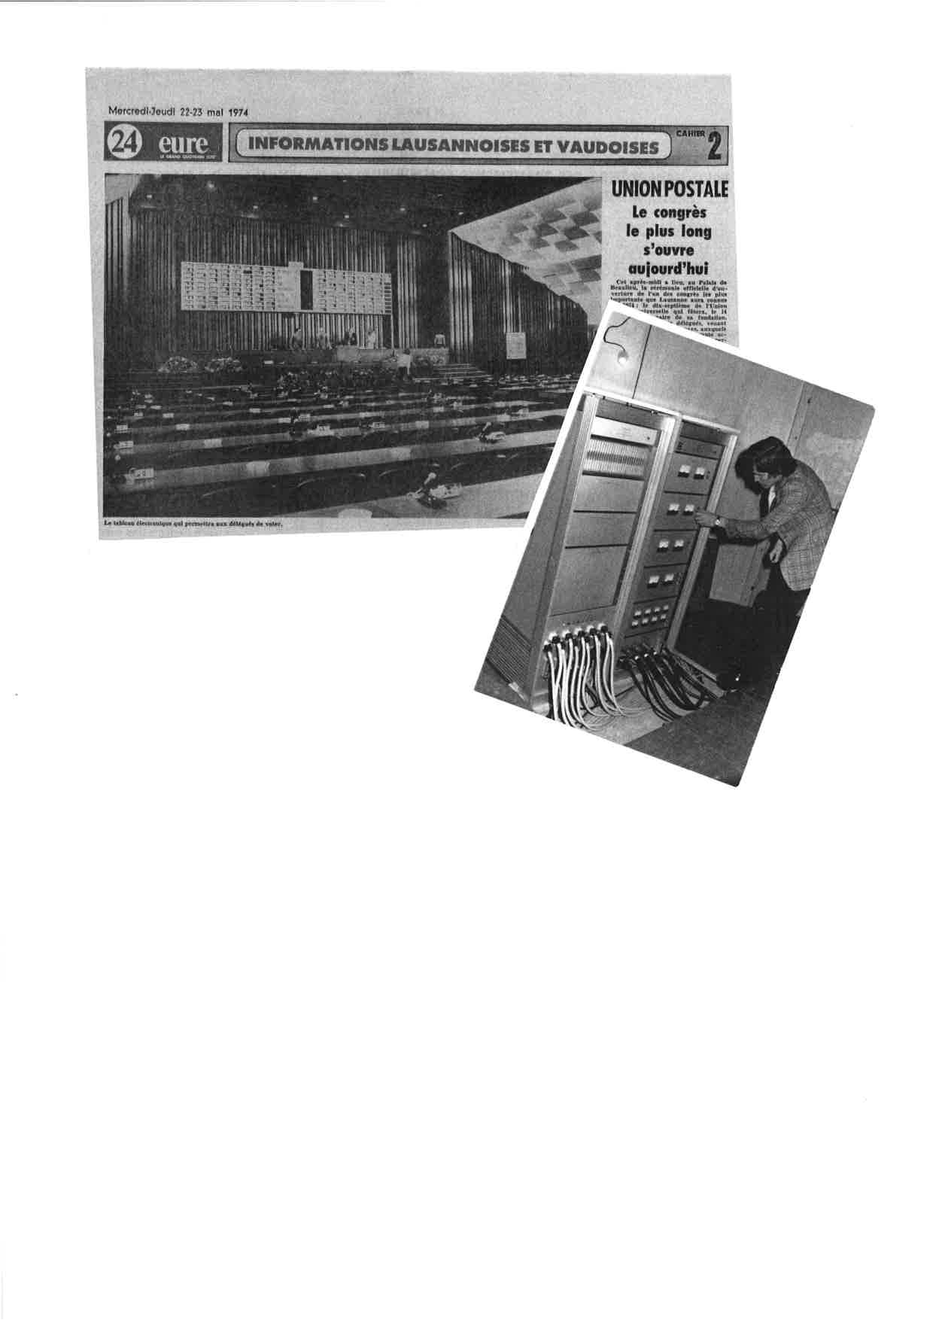

Pour faire simple, l’Union Postale Universelle (UPU) c’est les Nations Unies des Postes mondiales dont le siège est à Berne depuis 1874.

Le Palais de Beaulieu a accueilli durant trois semaines les 750 délégués venant de 151 pays qui ont trouvé à Lausanne une organisation et des installations à la hauteur de l’évènement.

Tous les services de la DAT Lausanne ont œuvré pour mettre à disposition des congressistes les dernières techniques de télécommunications. Nous sommes en 1974, Internet n’existait pas, les messages utilisaient le télex, le télégraphe et le téléphone ne servait qu’à téléphoner ! Les retraités des « Installations, des dérangements, du télex et de l’administratif » qui ont participé à cet évènement se reconnaîtrons.

La fierté des organisateurs fut le système de vote électronique développé uniquement pour ce Congrès par une société biennoise. La pointe de la technologie électronique, il enregistrait les votes des délégués, même les votes secrets, donnait immédiatement le résultat ; les congressistes pouvaient se cacher la main pour presser sur le bouton lors du vote. Le top du top pour le début des années 70. Par contre, le nom des pays n’était pas géré par le système mais figurait sur des plaquettes suspendues au tableau.

Il faut se rappeler qu’à la même période où se déroulait le Congrès le Portugal était en pleine révolution des œillets (décolonisation et démocratie) et lors des séances plénières les pays africains réclamaient l’exclusion de ce pays avant de se raviser. A chaque décision je devais prendre une échelle pour dépendre sa plaquette nominative puis après moult palabres politiques je reprenais l’échelle pour suspendre à nouveau la plaquette nominative du Portugal ! A part contrôler chaque jour tous les postes de vote des congressistes ce fut mon seul travail, l’échelle. L’électronique à quant à elle tenu le coup durant les trois semaines.

Jean-Pierre Sueur

**Union Postale Universelle**

Congrès du 100ème anniversaire **Lausanne 1974**